Medios comunitarios indígenas de Guatemala: 20 años en espera
Compartimos artículo sobre Guatemala publicado por Inés Binder en Tierra Socialista, la revista de Ceppas Argentina y Ceppas Guatemala

0

0

- 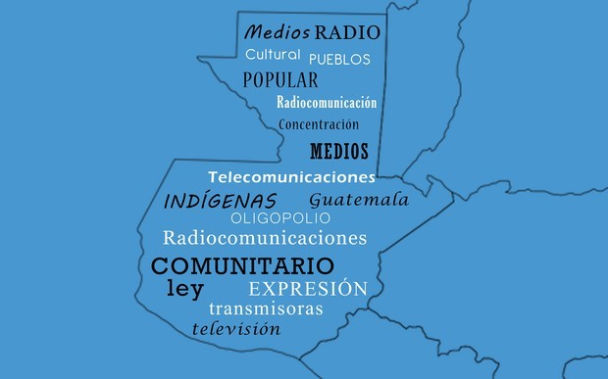
Escenario mediático de Guatemala y medios indígenas

Por Inés Binder
Original publicado en Tierra Socialista

Todos los ámbitos de la vida en común guatemalteca están marcados por lo indígena, tanto por su reconocimiento como por su negación. Guatemala es un país donde más de la mitad de la población se reconoce como indígena, entonces, donde “lo indígena” en Guatemala no es algo que se pueda diferenciar tan claramente de “lo campesino”, “lo urbano”, “lo comunitario”, “lo joven”, etc.

Los movimientos de radios comunitarias en el país se reconocen desde lo indígena. César Gómez, director de Sobrevivencia Cultural1, una de las tres organizaciones que conforman el Movimiento de Radios Comunitarias de Guatemala, explica que “las radios comunitarias en su mayoría son indígenas y trabajan fortaleciendo la identidad indígena frente a un aparato estatal que lo único que hace es anularla”.

Acuerdos de paz
Entre 1991 y 1996, luego de más de treinta años de conflicto armado interno, se firmaron una serie de acuerdos fruto de las negociaciones de paz entre el gobierno de la República de Guatemala y la Unidad Revolucionara Nacional Guatemalteca. Uno de estos acuerdos de paz, como se los llamó, es el Acuerdo sobre Identidad y Derechos de los Pueblos Indígenas2 que contempla, en el apartado sobre derechos culturales, el acceso a medios de comunicación.
Para ello, el gobierno se comprometía a tomar una serie de medidas como “[p]romover ante el Congreso de la República las reformas que sean necesarias en la actual ley de radiocomunicaciones con el objetivo de facilitar frecuencias para proyectos indígenas y asegurar la observancia del principio de no discriminación en el uso de los medios de comunicación” y “[p]romover asimismo la derogación de toda disposición del ordenamiento jurídico que obstaculice el derecho de los pueblos indígenas a disponer de medios de comunicación para el desarrollo de su identidad”. Ya han pasado veinte años desde la firma de dichos acuerdos y no se ha avanzado nada en este sentido.

Sistema de medios hiperconcentrado
El sistema de medios de Guatemala está altamente concentrado. “Los medios guatemaltecos reflejan el sistema oligárquico. (...) La mayoría de estos propietarios de medios también son dueños de los mayores negocios e industrias en Guatemala3“. Uno de los mayores propietarios de medios en el país es Ángel González, el megamagnate mexicano de medios a nivel latinoamericano que tiene la particularidad de ser cuñado del presidente del Congreso de la República, Luis Rabbé.

Este es el Congreso que hace años no trata en el pleno la iniciativa de Ley de Medios de Comunicación Comunitarios Nº40874 impulsada por la Mesa Nacional de Diálogo sobre Medios de Comunicación Comunitaria. El mismo Congreso que no reaccionó ante una sentencia de la Corte de Constitucionalidad que lo exhortó a que “emita la normativa correspondiente en virtud de la cual se regule la posibilidad y acceso de los pueblos indígenas para la obtención y explotación de bandas de frecuencias del espectro radioeléctrico, para promover la defensa, desarrollo y difusión de sus idiomas, tradiciones, espiritualidad y cualesquiera expresiones culturales”. El mismo Congreso que aprueba leyes que favorecen al oligopolio de las telecomunicaciones (Ley de Control de las Telecomunicaciones Móviles, llamada popularmente la “Ley Tigo”) producto de lobby de dudosa legalidad.

Recomendaciones de las Relatorías
Las Relatoría Especial de Libertad de Expresión de la Comisión Interamericana de Derechos Humanos y la Relatoría Especial sobre la Promoción y Protección del Derecho a la Libertad de Opinión y de Expresión de Naciones Unidas han hecho recomendaciones al gobierno de Guatemala en reiteradas ocasiones sobre la promoción “en condiciones de igualdad y no discriminación, el acceso de distintos grupos a las frecuencias y licencias de radio y televisión, cualquiera que sea su modalidad tecnológica5“; sobre la suspensión de las subastas de las frecuencias radioeléctricas; sobre la necesidad de regular la situación legal de las radios comunitarias, etc.

Pero, en palabras de Edison Lanza, actual relator de libertad de expresión de laOEA, en su visita al país en abril de 2015 invitado por el Movimiento de Radios Comunitarias, “para el gobierno de Guatemala las recomendaciones de la Relatoría son como oír llover”.

Agenda del movimiento de radios comunitarias
Es así que en Guatemala para hablar del movimiento de medios indígenas tenemos que pensar en la historia general de los medios comunitarios. Hoy en día, y desde que se firmaron los acuerdos de paz, las radios comunitarias no sólo no están reconocidas en las leyes de radiocomunicación y telecomunicaciones, sino que son perseguidas por el Ministerio Público, con decomisos y cierre de transmisiones; y, por los sucesivos gobiernos nacionales y alcaldes de turno con amenazas, intimidaciones, robos de equipo, etc. Esta situación se agrava en contextos donde las radios acompañan a las comunidades en los procesos de resistencia ante proyectos extractivos.
Actualmente las reivindicaciones del movimiento de radios comunitarias se concentran en dos grandes ejes. Por un lado, el cese a la persecución política, la criminalización, represión, y los encarcelamientos que sufren los comunicadores y comunicadoras populares. Por el otro, reclaman al Estado el reconocimiento legal de radios comunitarias, con la aprobación de la iniciativa de Ley de Medios de Comunicación Comunitaria y el desarrollo de una política nacional de comunicación que garantice el libre ejercicio del derecho a la libertad de expresión de los pueblos indígenas respaldado en instrumentos nacionales e internacionales suscritos por Guatemala.

“Aunque no seamos profesionales y no tengamos títulos de licenciados en comunicación, informamos desde nuestra realidad, en nuestros idiomas, discutiendo qué idea de desarrollo tenemos para nuestras comunidades.”, concluye Gómez.

CITAS:
1) http://www.culturalsurvival.org/sobrevivenciacultural
2) Disponible en
http://www.guatemalaun.org/bin/documents/Acuerdo%20Pueblos%20Ind%C3%ADgenas
3) Becerra, M., Mastrini, G., (2009), Los monopolios de la verdad. Descifrando la estructura y concentración de los medios en Centroamérica y República Dominicana. Prometeo, Buenos Aires.
4) Disponible en
https://www.culturalsurvival.org/sites/default/files/Iniciativa%20de%20Ley%20FINAL_reimpresion.pdf
5) http://www.corteidh.or.cr/tablas/r29964.pdf

https://ceppas.org.gt/article/medios-comunitarios-indigenas-de-guatemala-20-anos/

